Document  élève |  | Document ressource  « Liaisons mécaniques et schémas cinématiques » | an | Bac S SI

Tableaux des liaisons mécaniques

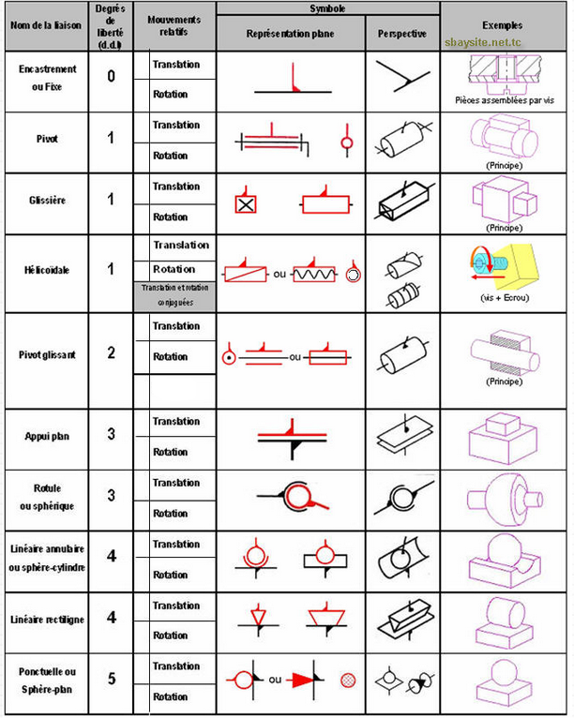

Exemple de schémas cinématique (utilisant les liaisons mécaniques ci-dessus)
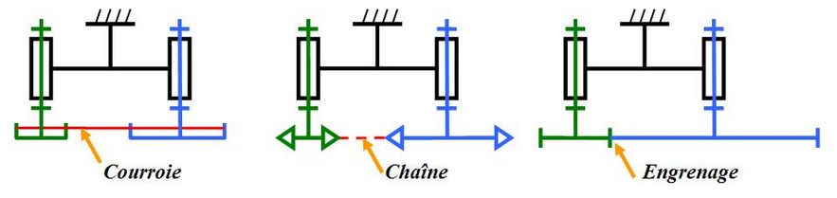

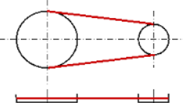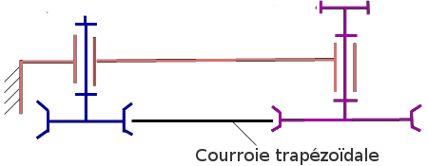

Mécanisme Bielle-manivelle
Schéma 2D | Schéma 3D
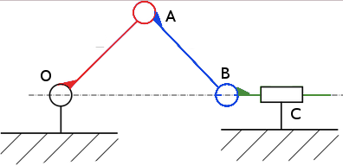 | 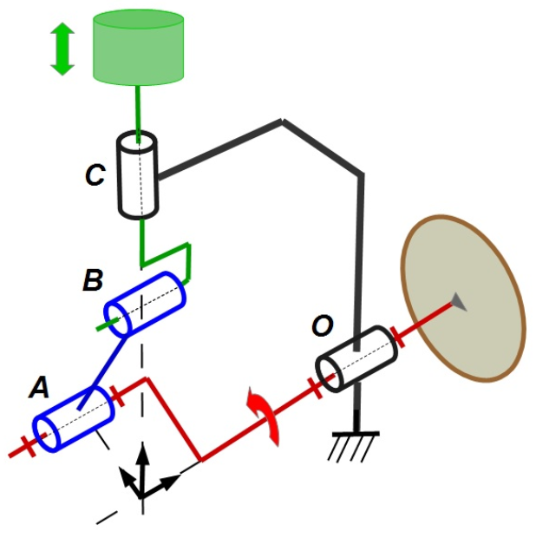

style par défaut

Titre1

Titre2

Titre3
pied de page

